MEDITERAN - KOLIJEVKA KLIMATSKE TRANSFORMACIJE

Danas, na žalost, postoji vrlo velik broj ljudi koji još uvijek s podsmjehom gledaju na ekološka i metereološka upozorenja, a posebice na sam pojam klimatskih promjena kao na tek jedan od senzacionalističkih mamaca medija za svraćanje pozornosti, vabljenje posjeta i skupljanje klikova odnosno svojevrsne diverzije pažnje s bitnog na nebitno. No, je li to doista tako, što su konkretno klimatske promjene i ekstremne vremenske prilike te kako se uopće utvrđuju i klasificiraju, nastojat ćemo pobliže razjasniti u članku koji slijedi.

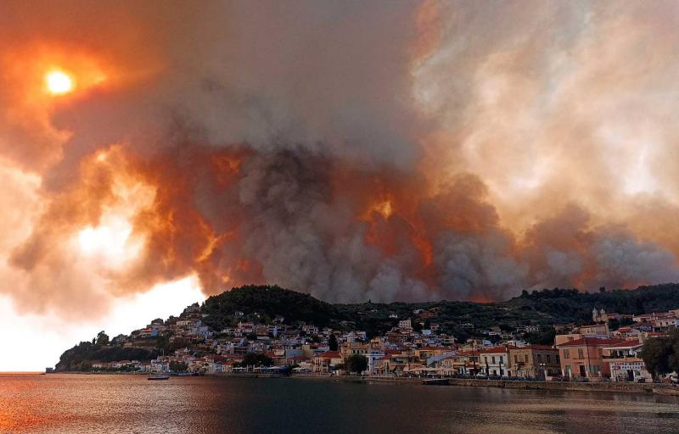
Znate one malene zelene skakavčiće koji nas svako ljeto molestiraju po doma čim navečer upalimo svjetlo i otvorimo prozore? O njima smo pisali pred koju godinu no, sada ih, barem kod mene na području Maksimira, više nema. Ok, super, pomislit ćete…no, za nas koji se bavimo biologijom i ekologijom, to je zapravo još jedan u nizu razloga za brigu. Naime, uzrok tome su - kao uostalom i za odsutnost ili pojavu mnogih drugih vrsti – sve veće onečišćenje, prekomjerna uporaba inskticida te sve rapidnije klimatske promjene. Međutim, izuzev promjena u fondu regionalne flore i faune, klimatske nam promjene donose i još poneke itekako nepoželjne fenomene – ekstremne metereološke prilike!
Ekstremne metereološke prilike ili događaji kakvima svjedočimo unazad nekoliko godina a posebice od prošlog ljeta (npr. sve intenzivnija pojava superćelija i pratećih pojava) su fenomeni neuobičajeno teških vremenskih i/ili klimatskih uvjeta, koji najčešće rezultiraju razornim posljedicama na ljudske zajednice te poljoprivredne i prirodne ekosustave. Pritom razlikujemo prirodne ekstremne metereološke događaje koji su povezani sa sezonskim lokalnim vremenom i u pravilu su kratkotrajni a podrazumijevaju određene pojave tipične za datu regiju – npr.toplinske valove, smrzavanja, jake pljuskove, tornada, tropske ciklone ili poplave. S druge strane, ekstremne metereološke prilike povezane s klimom ili traju dulje od prirodnih metereoloških događaja, ili proizlaze iz akumulacije vremenskih te klimatskih uvjeta koji traju dulje vremensko razdoblje. Primjeri za ovakve ekstreme uključuju npr. sušu koja je posljedica dugih razdoblja oborina ispod normale ili izbijanja šumskih požara kada dugotrajno suho, toplo razdoblje slijedi nakon nenormalno vlažne i produktivne vegetacijske sezone.
No, zašto se to sve događa i što sve to skupa znači?
Vidite, antropogeni su utjecaji na okoliš od industrijske revolucije – prvenstveno u vidu izgaranja fosilnih goriva - uzrokovali nagli porast stakleničkih plinova u atmosferi, a kako se ugljični dioksid, metan i drugi plinovi povećavaju, ujedno djeluju kao “pokrivač”, zadržavajući toplinu u atmosferi te zagrijavajući planet. Kao odgovor na ovaj fenomen, temperatura zraka i oceana sve više raste što nadalje utječe na kruženje vode, mijenja vremenske prilike te otapa kopneni led na polovima, istovremeno proizvodeći učinke koji itekako mogu dodatno pogoršati ekstremne vremenske prilike.
Štoviše, sukladno NASA-inom Šestom izvješću o procjeni Međuvladinog panela za klimatske promjene (IPCC) objavljenom 2021., porast stakleničkih plinova uzrokovan ljudskim djelovanjem drastično je povećao učestalost i intenzitet ekstremnih vremenskih prilika a, ukoliko vas ova tematika zanima, za praćenje ekstremnih vremenskih prilika
također preporučam i NASA-in Earth System Observatory.

Dakle, klimatske promjene vamo, klimatske promjene tamo – okej, svi govore o njima – no, nitko ne govori o tome kako znanstvenici uopče utvrđuju jesu li te promjene u ekstremnim vremenskim prilikama zaista povezane s klimatskim promjenama?!
Naime, znanstvenici koriste kombinaciju klimatskih modela (simulacija) te opažanja s kopna, zraka, mora i iz svemira da bi istražili kako se to konkretno ekstremni metereološki događaji mijenjaju tijekom vremena. Pritom se ovaj proces odvija na sljedeći način: kao prvo, znanstvenici istražuju dostupne povijesne zapise kako bi odredili učestalost i intenzitet sličnih prošlih metereoloških događaja. Pritom, većina tih dugoročnih zapisa datira iz ‘50-ih godina prošlog stoljeća, premda određenim mjerenjima ulazimo u trag još tamo u 1800-ima. Potom, znanstvenici koriste klimatske modele kako bi vidjeli mijenja li se broj i/ili snaga tih događaja ili će se promijeniti zbog povećanja stakleničkih plinova u usporedbi s onim što se događalo ranije u našoj kolektivnoj povijesti. Ostalo je statistika. I to ne baš najsvijetlija.
Ok, svi već znamo da se polarne kape tope i da su određeni dijelovi svijeta konstantno pod pritiskom ekstremnih metereoloških zbivanja no kakva je situacija na našem dobrom starom Mediteranu?
Svakako, naš je Mediteran kolijevka civilizacije i povijesti, gdje su se kroz stoljeća ispreplitale različite kulture i vjere, ponekad i ponegdje uz ekstravagantno bogatstvo, a ponegdje i uz krajnje siromaštvo. Pa ipak, danas se, usprkos tisućljećima otpora najrazličitijim socijalno-ekonomskim i političkim prijetnjama i tragedijama, budućnost naše regije čini još neizvjesnijom jer se suočava s bujicom ekoloških promjena – naime, mediteranska regija zagrijava se čak 20% brže od ostatka svijeta u cjelini, što izaziva zabrinutost zbog utjecaja koje će klimatske promjene i drugi ekološki poremećaji imati na ekosustave, poljoprivredu i cca. 542 milijuna ljudi u regiji. A posljedice ovakvog zagrijavanja su nešto što smo svi mi već - na žalost i predobro! - osjetili na vlastitoj koži.
Dakle, da - toplinski valovi, suša, ekstremni vremenski uvjeti u vidu sumanutih oluja, poplava i porasta razine mora nešto su za što se, ne samo može očekivati ​​da će se nastaviti do kraja stoljeća, već i na što bismo se trebali pripremini i priviknuti kao na “novo normalno” tijekom bliskih nam godina koje slijede.
E sad, ključno pitanje koje ćemo ovdje postaviti više nije da li nas klimatske promjene ugrožavaju - jer je to već itekako evidentno – već kada ćemo mi ljudi i priroda dosegnuti prag na koji se više nećemo moći prilagoditi?!
Odgovor na to pitanje glasi – nemamo pojma. Jer, u velikoj mjeri, još uvijek ne poznajemo prijelomnu točku u kojoj bismo konstatirali nešto poput “okej, to je to, svi ćemo odapeti za 20, 30 ili 50 godina".

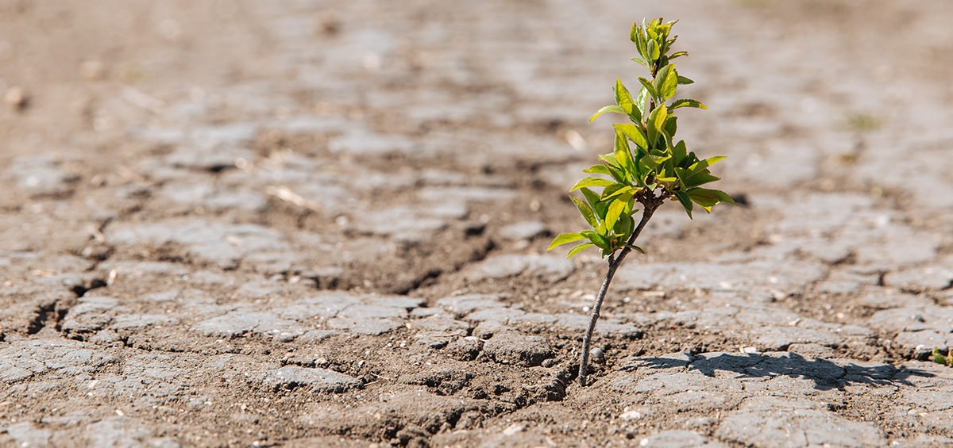

No, izazov utvrđivanja ovakvih prijelomnih točaka puta bez povratka globalan je koliko i regionalan, posebno na mjestima kao što je npr. Arktik , gdje su stope zagrijavanja, baš kao i u slučaju naše mediteranske regije, i do 20% više nego li u drugim dijelovima svijeta. Dakle, u tom smislu Mediteran koji se klimatski brzo mijenja, zapravo nije jedinstven – ako nam to pruža ikakvu utjehu - no nezgodan dio identificiranja takvih prijelomnih točaka jest taj što ih je često mnogo lakše uočiti retrospektivno nego u sadašnjosti. Kao što je, uostalom, slučaj i s većinom ljudskih pogrešaka u svakodnevnom životu.
Za sada, pouzdano znamo da je globalni gubitak bioraznolikosti već gadno destabilizirao cjelovitost biosfere, s ozbiljnim utjecajem (između ostalih makroregija) i na Mediteran. Isto tako, otopljeni CO2 zakiselio je vode Sredozemnog mora, smanjivši, na primjer, populacije školjkaša i nanijevši štetu ribarskoj industriji koja se oslanja na njihov ulov. U međuvremenu, na kopnu je naše dugotrajna i - u mnogim slučajevima neodrživa – hiperprodukcijska poljoprivredna praksa dramatično promijenila biogeokemijsku ravnotežu tla, čineći ga manje otpornim. Nadalje, u znatnim dijelovima mediteranske makroregije razina slatke vode dosegla je kritično niske vrijednosti jer poljoprivrednici, veliki gradovi i rastući turistički sektor nemilice crpe vodu iz istih, istovremeno sve manjih prirodnih bazena i zaliha.
Budući da je u prirodi sve povezano, jedan takav negativan učinak pogoršava drugi, kontinuirano intenzivirajući utjecaj sveobuhvatne promjene klime a najnovija istraživanja sugeriraju da je utjecaj čovječanstva već prekoračio sve navedene granice u različitim stupnjevima, što je počelo destabilizirati same autoregenerativne procese prirode. Naime, znanstveni podaci kojima za sada raspolažemo su nepobitni - ionako suha mediteranska regija postaje nam još sušnija. U studiji iz 2016. koje sam se, doduše, tek nedavno dokopala (konkretno, objavljenoj u časopisu Science), tvrde da je globalno zagrijavanje veće od 2°C (3,6°F) od početka industrijske revolucije na ovamo, temperaturni i klimatski skok (i šok!) bez presedana nezabilježen u posljednjih 10000 godina! To je ujedno i glavna prekretnica koju IPCC smatra relevantnom za budućnost čitave mediteranske regije. Navedena analiza nadalje sugerira da će klimatske promjene koje napreduju ovim tempom kojim već napreduju, pretvoriti velika područja južne Španjolske u pustinju do kraja stoljeća. Vjerojatno i daleko ranije... Nisu nam baš nešto bajne niti projekcije za Hrvatsku, gdje će listopadne šume postupno zamijeniti žbunasta vegetacija, a koje će se zauzvrat smicati ka sjeveru te širiti na više nadmorske visine, pritom postiskujući alpske ekosustave ukorijenjene crnogoricom.
Šire promatrano, manje padalina tijekom ljeta u mnogim dijelovima naše i općenito mediteranske regije, izazvat će ujedno dugotrajne suše, što posljedično dovodi do propasti usjeva, kao i intenzivnijih i češćih šumskih požara, koji će se pojavljivati sve učestalije. Paradokslano, s porastom temperature bilježimo i istovremeno povećanje količine oborina – čak i do 4% za svaki porast temperature od 1°C (1,8°F) - pri čemu većina te kiše padne unutar kraće zimske sezone. Dakle, kako se regija u cjelini isušuje, oborine koje padaju u kraćim, koncentriranijim naletima mogu izazvati klizišta, poplave i eroziju – ukratko, sva ona zla koja tlu oduzimaju minerale vitalne za poljoprivrednu proizvodnju.

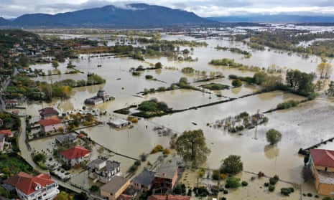

Vidite, u dijelovima Sredozemlja koji se oslanjaju na usjeve hranjene kišom, koncentriranije i intenzivnije zimske oborine predviđene klimatskim prognozama zapravo nisu nužno dobra stvar jer lišavaju tlo ključnih hranjivih tvari. Naime, takve poplave za sobom ostavljaju pothranjeno, neplodno tlo koje nutritivno više ne može podupirati standardnu regionalnu vegetaciju kao što je to činilo u ne tako davnim vremenima!
Daljnja istraživanja dokazuju i da biološka raznolikost tla u Sredozemlju, koja uključuje sve ono sitno i gmizavo u tlu - od nevidljivih mikroba do insekata i glista – također dramatično opada i postupno gura našu veličanstvenu regiju ka potpunom kolapsu. Inače, ove poprilično zanemarene i nerijetko prezrene vrste koje žive u tlu razgrađuju hranjive tvari, održavaju delikatnu kemijsku ravnotežu, prozračuju zemljicu po kojoj kročimo te sve nas skupa u određenom ekosustavu uvelike štite od katastrofalnih zaraza i bolesti.
S druge strane, kronični gubitak vlage u tlu mogao bi dovesti i do pojave tzv. samostalnih sušnih ciklusa. Naime, zahvaljujući manjem isparavanju vode pri temperaturama koje kontinuirano nastavljaju pržiti tlo, manje je kiše tijekom proljetnih i ljetnih mjeseci da nadoknadi tu vlagu, što zauzvrat dovodi do veće suše. Ekscesivne oluje kojima svjedočimo unazad cca. dvije godine ovom fenomenu pak nimalo ne pomažu; iznenadni, nasilni orkanski pljuskovi najčešće nisu ni približno dovoljni da poprave sušnu štetu, već većinom znače samo jedno – kratkotrajnu no silovitu devastaciju.
Jedan od načina naše prilagodbe novonastalim uvjetima jest uvođenje sorti usjeva prilagođenih suši. Ta je tranzicija svakako već započela u određenim dijelovima francuske vinske industrije no, dok vinogradari prelaze na otpornije sorte grožđa, pitanje bez odgovora ostaje kako će se klimatske promjene odraziti na ostale usjeve i sorte koje nemaju takvu “suša-frendly” varijantu?
No, dok jednom dijelu Mediterana – barem prema onim nešto ekstremnijim budućim znanstveničkim scenarijima - prijeti postupna transformacija u pustinju, čini se da nam u drugome pak prijeti sasvim izvjesni “water world” scenarij. Konkretno, procjenjuje se da, ukoliko ljudi ne uspiju drastično smanjiti emisije stakleničkih plinova u vrlo kratkom razdoblju koje nam još preostaje za manevre, katastrofalne bi poplave mogle postati čak dvostruko vjerojatnije do iduće, 2025.godine. Naravno, ruku pod ruku sa sezonskim poplavama, porast razine mora u mediteranskoj regiji prijeti stoljetnim naseljima izgrađenim na obalama Sredozemlja koje su do sada mirno počivale uz more neuznemireno nekim značajnijim plimnim oscilacijama…kakvih je na našem Jadranu na desetke! U međuvremenu, prosječna razina Sredozemnog more porasla je za punih 6 cm u samo posljednja dva desetljeća, što vam se možda trenutno i ne čini osobito značajnim (baš kao što je značajan i porast globalne temperature za “svega” dva-tri stupnja) – ali jest... a taj se trend ubrzava. I zaista, premda nam se npr. temperature od kakvih 32ºC ne čine nečim posebnim jer su karakteristične za ljetnu sezonu u regiji, temperature od cca. 35-36ºC ćemo u stvarnosti itekako osjetiti! Želim ukazati na to da temperature na papiru ili na ekranu o kojima čitate ili slušate na vijestima, nipošto nisu isto što i temperature koje smo prisiljeni podnositi u realnom životu a razlika od svega dva do tri stupnja često znači razliku između života i smrti za ne samo ljude, već i za svekoliku prirodu i njene žitelje. Posebice za svekoliku prirodu i njene žitelje!
Primjerice, IPCC primjećuje da nizinska područja, u kojima živi oko 42 milijuna ljudi, okružuje 37% morske obale. Sukladno tome će mediteranske regije s rastućom obalnom populacijom – što je slučaj, recimo, sa zapadnim dijelom sjeverne Afrike - vjerojatno biti najpogođenije porastom razine mora. Istraživanje objavljeno 2021. u časopisu Nature također je povezalo povišene razine mora s povećanjem pojave olujnih udara u proteklih šest desetljeća, što predstavlja dodatnu prijetnju obalnim naseljima – uključujući i ona naša!
Na moru, kao i na kopnu, toplinski valovi koji se iz nekadašnje iznimke sve ustrajnije pretvaraju u pravilo naše ljetne svakodnevnice, definitivno će otežati život ljudima, biljkama i životinjama. Nadalje, a propos samog mora, sve toplije vode neupitno potiću gubitak bioraznolikosti, uključujući riblji fond koji je hranio mediteranske civilizacije tisućljećima! Naime, kako smo objasnili i u nekima od prethodnih članaka, zagrijavanje mora ujedno mijenja staništa morskih vrsta te uzrokuje njihovo postupno odumiranje. Tako je, primjerice, još 2003. morski toplinski val potaknuo masovni pomor više od dvadeset vrsta beskralješnjaka duž španjolske obale, prema studiji sprovedenoj 2009. godine. A ti su ekosustavi, sada neporecivo ugroženi, izvor niza enormnih ekoloških faktora ključnih, između ostaloga, i za ljude - od opskrbe hranom i čistom vodom do zaštite obala.
Dakle, u pokušaju da preživi, mnoga će se flora i fauna neminovno upustiti u migracije ka sjeveru, odnosno prema hladnijim vodama i podnebljima – što se ionako već uvelike događa. Eeee, sad, budući da je Sredozemno more više-manje zatvoren sustav, mogu ići samo toliko daleko na sjever koliko im geografske karakteristike to dopuštaju – ukratko, ne baš previše…Drugim riječima, da - zapeli smo. Zaista smo zapeli. Ne samo oni, već i mi!
No, znači li to da bi Mediteran mogao postati "nenastanjiv" za ljude još u ovom stoljeću? Vrlo vjerojatno, kažu znanstvenici, barem za dijelove mediteranske regije. Međutim, izuzev pitanja golog opstanka, mnoge aktivnosti u regiji mogle bi postati neodržive i s financijskog stajališta, uključujući godišnje berbe grožđa te, posebice, turističku infrastrukturu.

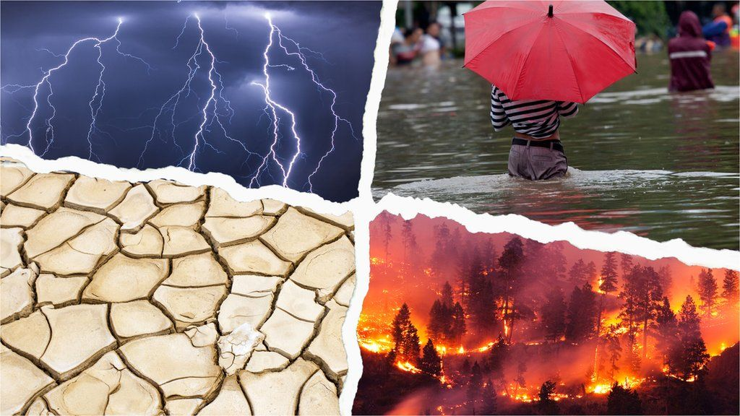

Sve više temperature zraka same po sebi predstavljaju veliki rizik za ljudsko zdravlje (ne stvrano - ja, osobno, kao osoba koja zbog životinja često boravi na terenu to već itekako osjećam i ne jednom sam bila uvjerena da ću doslovno “odapeti” tamo vani tijekom ove sezone!), a posebno za zajednice koje nemaju pristup klima uređajima – a takvih, vjerujte mi, itekako ima i na Mediteranu!
Studija koju sam također listala iz 2021., objavljena u časopisu Climate and Atmospheric Science, predviđa da bi stanovništvo u Sjevernoj Africi i na Bliskom istoku moglo doživjeti "super i ultra-ekstremne" toplinske valove s temperaturama od 56°C (133°F) ili višim, a koje će sasvim izvjesno trajali tjednima na godišnjoj razini do 2100.!
A jednom kada nam temperature dosegnu 50°C il’ti 122°F u urbanim sredinama, njima će postati jednostavno nemoguće upravljati…
Pa ipak, još je vrlo velik broj ljudi blaženo nesvijestan vrlo bliske i realne opasnosti, usprkos svim upozorenjima. No, bojim se da sve to skupa ipak nije tek još jedan click bite (premda ne poričem da mediji takve vijesti upravo iz tog raloga dočekuju otvorenih ruku).
Kada bi ljudi zaista bili potpuno svjesni rizika povezanih s promjenama stanja u okolišu, zasigurno bi učinili daleko više da zaštite i sebe same i prirodu.
No, nema vremena za gubljenje pri suočavanju s ovim izazovima a mi se definitivno ne prilagođavamo niti dovoljno brzo, niti dovoljno dobro neizbježnim promjenama koje dolaze s klimatskim kolapsom te također poduzimamo zapravo puno premalo u svezi rješavanja ostalih s klimom izravno povezanih faktora kao što su onečišćenje ili degradacija kopna i mora.
Svakome tko se bavi životinjama, biljkama i prirodom promjene su i više nego očite, a sve ovdje ustvrđeno bolno jasno.
No, bojim se da ljudi još uvijek ne shvaćaju poantu ove moje priče.
Svijet doista ostaje na nama. Naša je izravna refleksija. Kao dominantna vrsta, zaista mu i jesmo gospodari… No, kakvi?!?
Vidite, kada živa u termometru dosegne 40ºC, rješenje nije tek jednostavno upaliti klimu i posegnuti za limenkom ohlađenog piva. Mnogo je kompleksnije od toga…
Jedino se štiteći i zalažući za prirodu, zalažemo i za sebe!
Promatram svoju djecu i pitam se jesu li jedna od posljednjih generacija koje će još imati tu čast poznavati šume, livade i čitavu tu divnu paletu bića koja ih nastanjuju…
Svijet ne izgleda dobro. Zemlja je iscrpljena i bolesna.
Pa ipak, moramo ostati u nadi…
Dakle, dragi moji ljudi, poanta ovog članka tek je moj očajnički apel. Probudite se!
Trebamo vas, zaista vas trebamo!
Ivana Janković,
Croatian Wildlife Research and Conservation Society

